
第2节 磁场对通电导线的作用——安培力

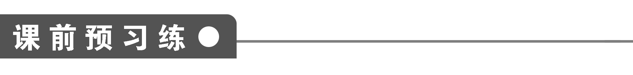
1．________对通电导线的作用力，称为安培力．安培力方向的判定用________定则：伸出左手，四指并拢，使大拇指和其余四指________，并且都跟手掌在同一平面内；让磁感线垂直穿过手心，四指指向沿____________，则________所指方向就是通电导线所受安培力的方向．
2．当通电导线与磁场方向________时，导线不受力，当通电导线与磁场方向________时，导线所受的安培力与导线中的电流、导线________及磁场________有关，其关系式为F＝________.
3．下面的几个图显示了磁场对通电直导线的作用力，其中正确的是( )
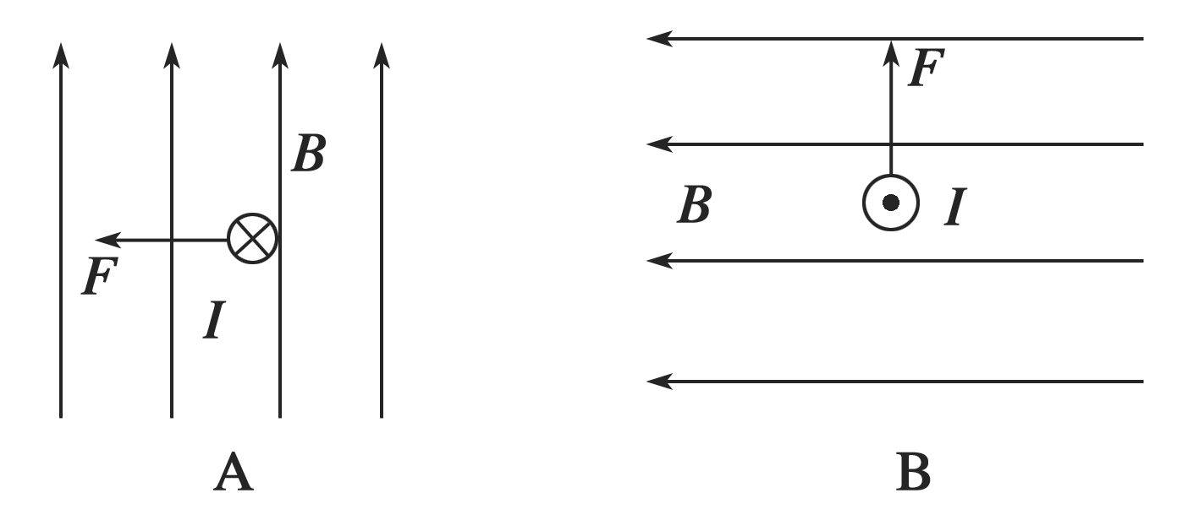
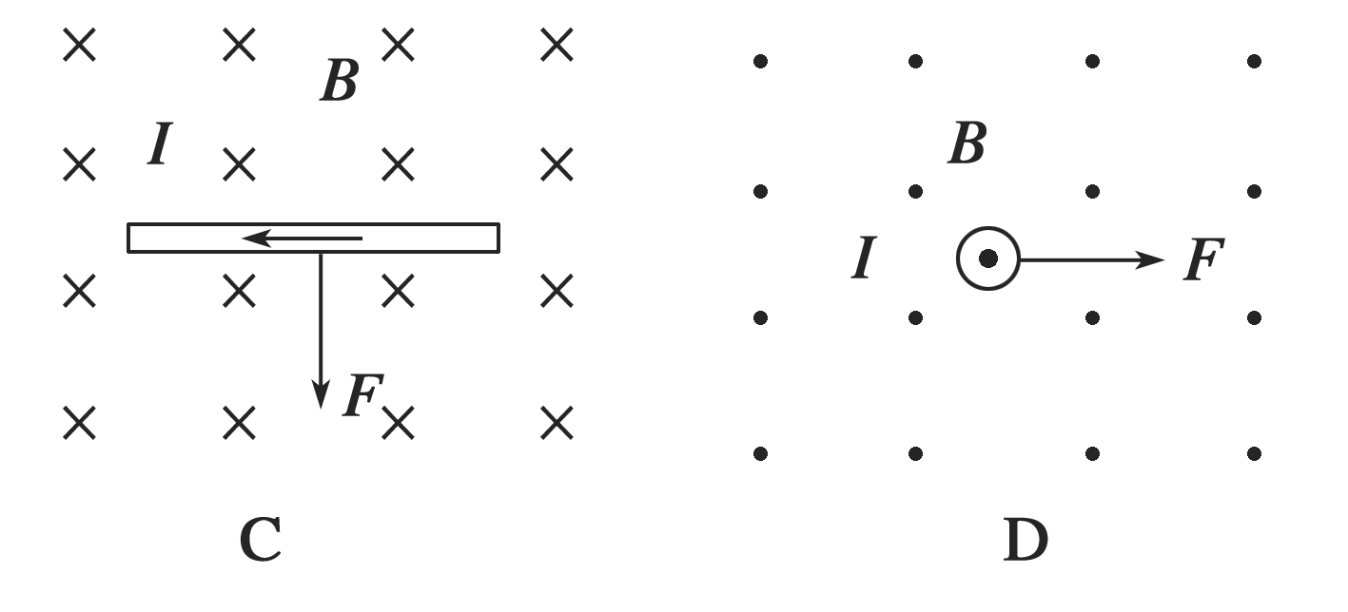
4．关于通电导线所受安培力F的方向，磁场B的方向和电流I的方向之间的关系，下列说法正确的是( )
A．F、B、I三者必须保持相互垂直
B．F必须垂直B、I，但B、I可以不相互垂直
C．B必须垂直F、I，但F、I可以不相互垂直
D．I必须垂直F、B，但F、B可以不相互垂直
5．将长度为20 cm，通有0.1 A电流的直导线放入一匀强磁场中，电流与磁场的方向如图1所示，已知B的大小为1，试求出下列各图中导线所受安培力的大小和方向．
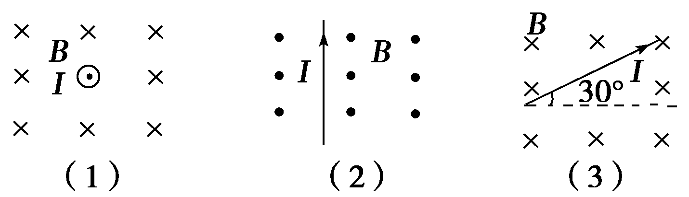
图1

【概念规律练】
知识点一 安培力的方向
1．把一小段通电直导线放入磁场中，导线受到安培力的作用，关于安培力的方向，下列说法中正确的是( )
A．安培力的方向一定跟磁场的方向相同
B．安培力的方向一定跟磁场的方向垂直，但不一定跟电流方向垂直
C．安培力的方向一定跟电流方向垂直，但不一定跟磁场方向垂直
D．安培力的方向既跟磁场方向垂直，又跟电流方向垂直
2．画出图2中导线棒ab所受的磁场力方向
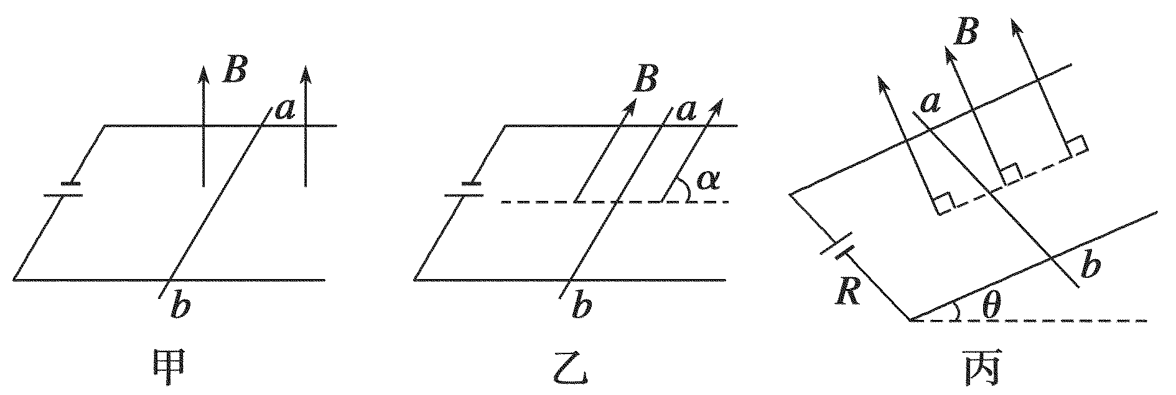
图2
知识点二 安培力的大小
3．一根长为0.2 m、电流为2 A的通电导线，放在B＝0.5的匀强磁场中，受到磁场力的大小可能是( )
A．0.4 N B．0.2 N
C．0.1 N D．0 N
【方法技巧练】
一、安培力作用下物体运动方向的判定方法
4. 如图3所示，把一重力不计的通电直导线水平放在蹄形磁铁磁极的正上方，导线可以自由转动，当导线通入图示方向电流I时，导线的运动情况是(从上往下看)( )
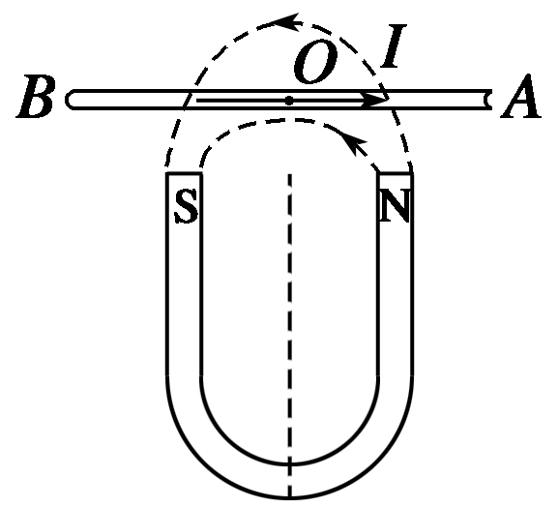
图3
A．顺时针方向转动，同时下降
B．顺时针方向转动，同时上升
C．逆时针方向转动，同时下降
D．逆时针方向转动，同时上升
5．如图4所示，把轻质导线圈用绝缘细线悬挂在磁铁N极附近，磁铁的轴线穿过线圈的圆心且垂直于线圈平面．当线圈内通入图中所示方向的电流后，判断线圈如何运动．
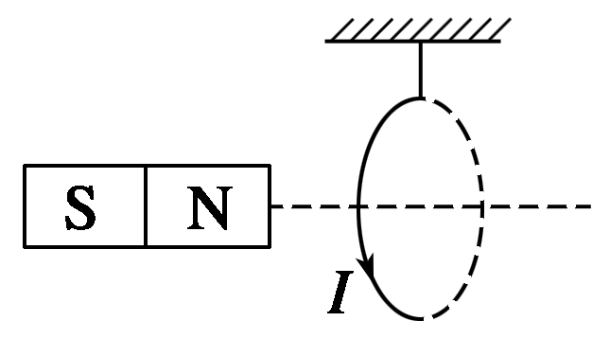
图4

二、安培力作用下物体平衡问题的处理方法
6. 质量为m的导体棒MN静止于宽度为L的水平导轨上，通过MN的电流为I，匀强磁场B的方向与导轨平面成θ角斜向下，如图5所示，求MN所受的支持力和摩擦力的大小．
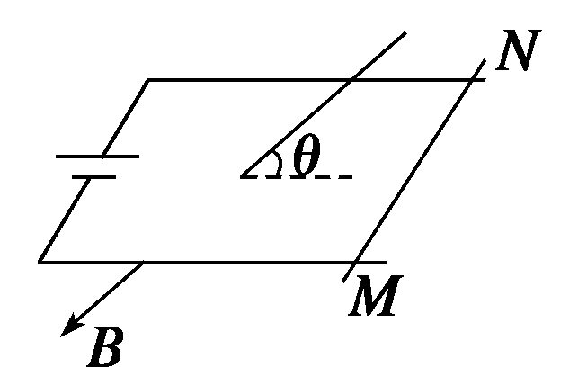
图5

7.如图6所示,在与水平方向夹角为60°的光滑金属导轨间有一电源,在相距1 m的平行导轨上放一质量为m=0.3 kg的金属棒ab,通以从b→a,I=3 A的电流,磁场方向坚直向上,这时金属棒恰好静止.求：(1)比例系数B的大小；(2)ab棒对导轨的压力．(g＝10 m/s²)

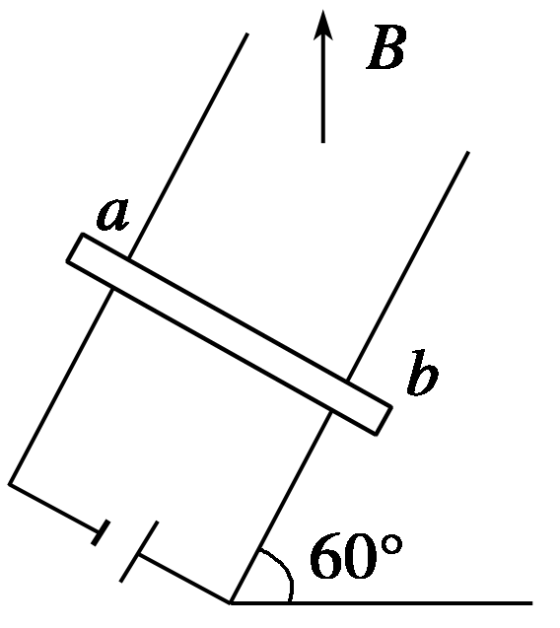
图6

三、安培力作用下导体棒加速问题的分析方法
8. 如图7所示，光滑的平行导轨倾角为θ，处在匀强磁场B中，导轨中接入电动势为E、内阻为r的直流电源，电路中有一阻值为R的电阻，其余电阻不计，将质量为m，长度为L的导体棒由静止释放，求导体棒在释放瞬间的加速度的大小．
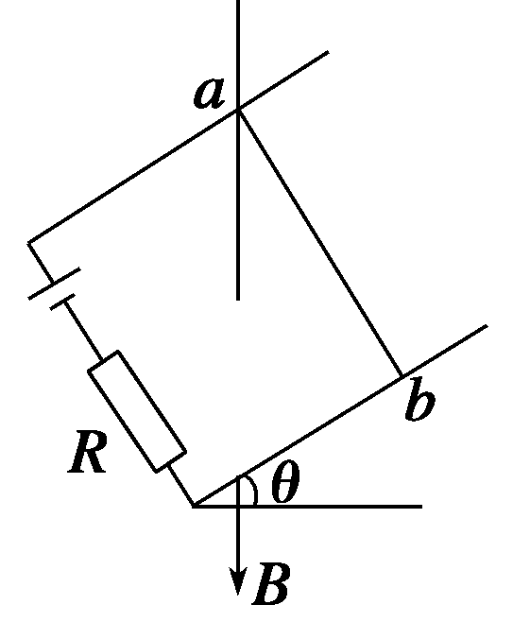
图7



1．一根容易形变的弹性导线，两端固定．导线中通有电流，方向如下图中箭头所示．当没有磁场时，导线呈直线状态；当分别加上方向竖直向上、水平向右或垂直于纸面向外的匀强磁场时，描述导线状态的四个图示中正确的是( )
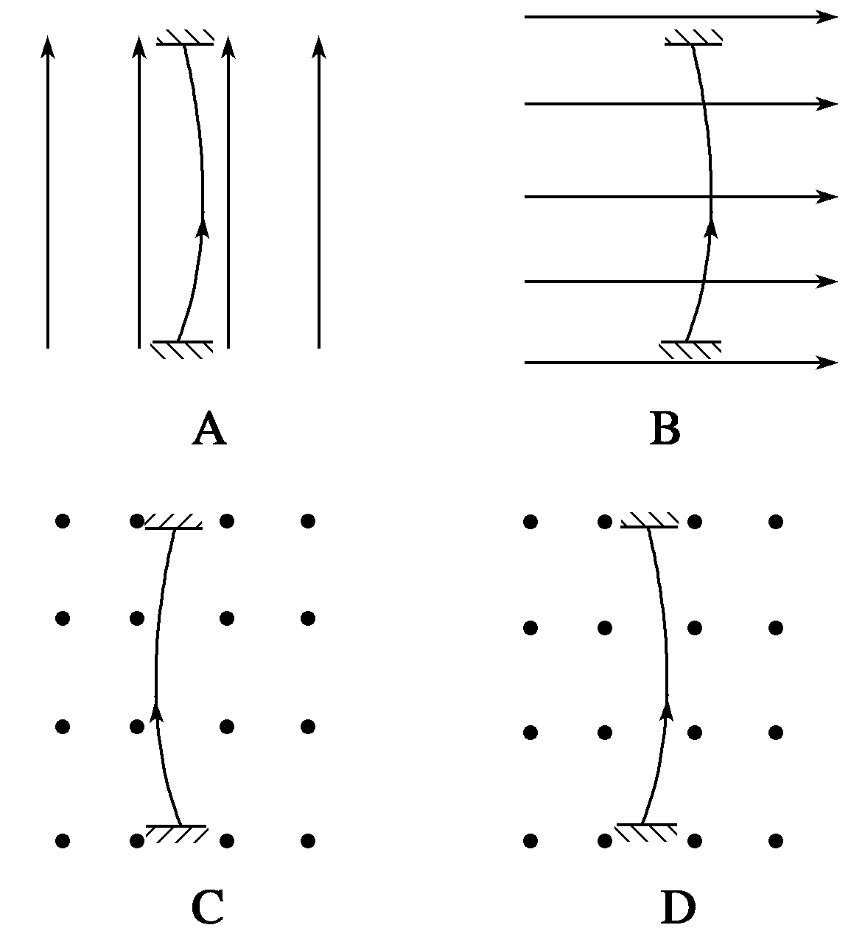
2．关于磁电式电流表，下列说法中正确的是( )
A．电流表的工作原理是安培力对通电导线的加速作用
B．电流表的工作原理是安培力对通电导线的转动作用
C．电流表指针的偏转角与所通电流成正比
D．电流表指针的偏转角与所通电流成反比
3．如图8所示，一根有质量的金属棒MN，两端用细软导线连接后悬于a、b两点，棒的中部处于方向垂直纸面向里的匀强磁场中，棒中通有电流，方向从M流向N，此时悬线上有拉力，为了使拉力等于零，可以( )
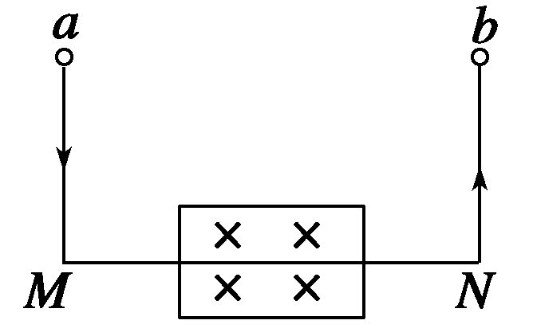
图8
A．适当减弱磁场 B．使磁场反向
C．适当增大电流 D．使电流反向
4．如图9所示，一条形磁铁放在水平桌面上，在条形磁铁的左上方固定一根与磁铁垂直的长直导线，当导线中通以图示方向的电流时( )
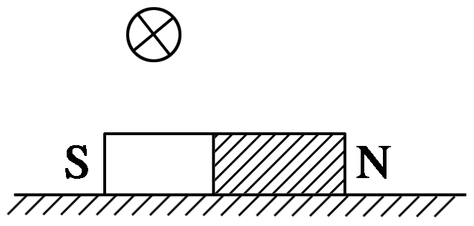
图9
A．磁铁对桌面的压力减小，且受到向左的摩擦力作用
B．磁铁对桌面的压力减小，且受到向右的摩擦力作用
C．磁铁对桌面的压力增大，且受到向左的摩擦力作用
D．磁铁对桌面的压力增大，且受到向右的摩擦力作用
5．在地球赤道附近地磁场的方向近似为水平向北．在一根东西方向水平架设的直流输电导线中，通有自西向东方向的电流．由于地磁场的作用，该导线受到安培力的方向为( )
A．向上 B．向下 C．向南 D．向北
6. 一个可以自由运动的线圈L₁和一个固定的线圈L₂互相绝缘，垂直放置，且两个线圈的圆心重合．当两线圈都通过如图10所示方向的电流时，则从左向右看，线圈L₁将( )
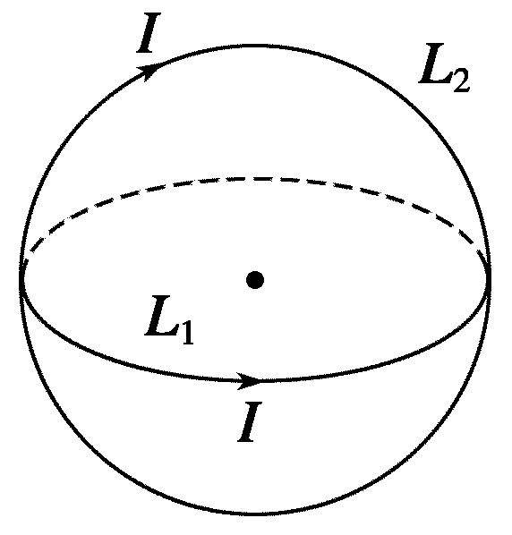
图10
A．不动 B．顺时针转动
C．逆时针转动 D．向纸外平动
7．质量为m，长度为L的金属细杆放在倾角为θ的斜面上，杆与斜面间的动摩擦因数为μ.杆中通有垂直纸面向里的恒定电流．整个装置处在如图11所示的匀强磁场中，金属杆处于静止状态．其中杆与斜面间的摩擦力可能为零的是( )
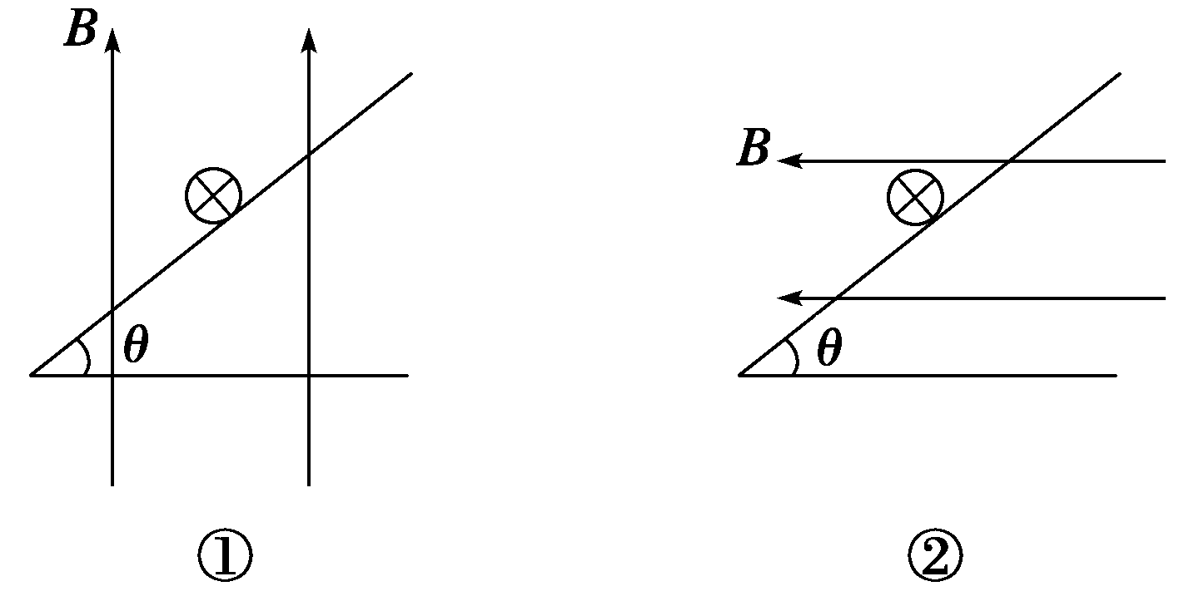
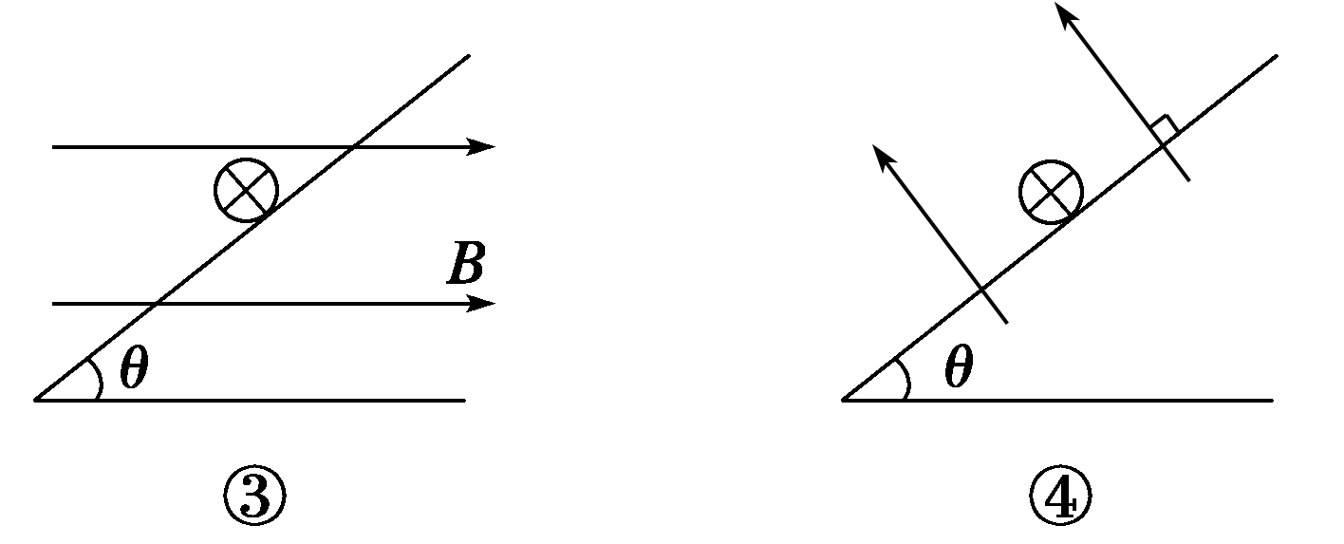
图11
A．①③ B．②③ C．①②④ D．②③④
8．如图12，一段导线abcd位于匀强磁场B中，且与磁场方向(垂直于纸面向里)垂直．线段ab、bc和cd的长度均为L，且∠abc＝∠bcd＝135°.流经导线的电流为I，方向如图中箭头所示．导线段abcd所受到的磁场的作用力的合力( )
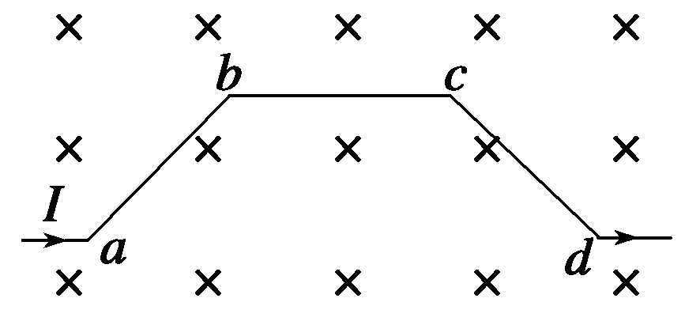
图12
A．方向沿纸面向上，大小为(＋1)ILB
B．方向沿纸面向上，大小为(－1)ILB
C．方向沿纸面向下，大小为(＋1)ILB
D．方向沿纸面向下，大小为(－1)ILB

题 号 | 1 | 2 | 3 | 4 | 5 | 6 | 7 | 8
答 案
9. 如图13所示，ab，cd为两根相距2 m的平行金属导轨，水平放置在竖直向下的匀强磁场中，一根质量为3.6 kg 金属棒，当通以5 A的电流时，金属棒沿导轨做匀速运动；当金属棒中电流增加到8 A时，金属棒能获得2 m/s²的加速度，求比例系数．B的大小．
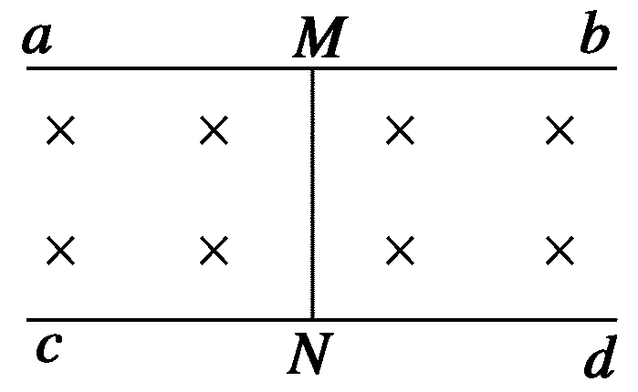
图13

10. 如图14所示，一劲度系数为k的轻质弹簧，下端挂有一匝数为n的矩形线框abcd，bc边长为l，线框的下半部处在匀强磁场B中，方向与线框平面垂直，在图中垂直于纸面向里，线框中通以电流I，方向如图所示，开始时线框处于平衡状态．现令磁场反向，磁场仍为B，线框达到新的平衡，在此过程中线框位移的大小Δx为多少？方向如何？
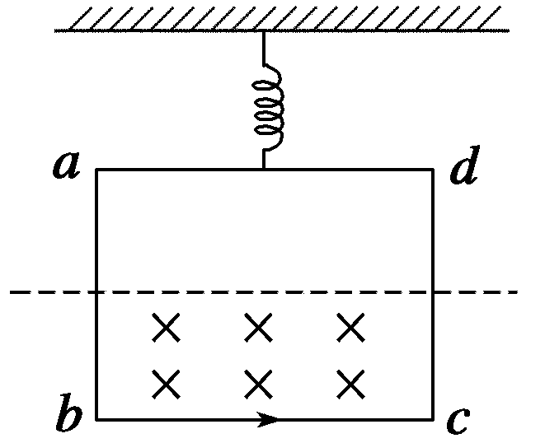
图14

11. 如图15所示，水平放置的两导轨P、Q间的距离L＝0.5 m，垂直于导轨平面的竖直向上的匀强磁场B＝2，垂直于导轨放置的ab棒的质量m＝1 kg，系在ab棒中点的水平绳跨过定滑轮与重量G＝3 N的物块相连．已知ab棒与导轨间的动摩擦因数μ＝0.2，电源的电动势E＝10 V、内阻r＝0.1 Ω，导轨的电阻及ab棒的电阻均不计．要想ab棒处于静止状态，电阻R应在哪个范围内取值？(g取10 m/s²)
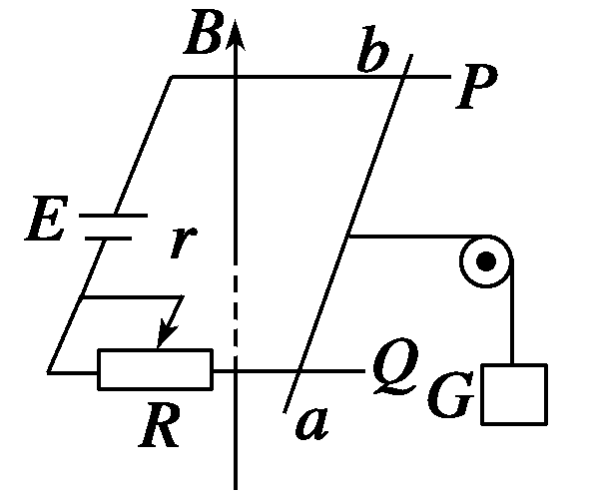
图15

第2节 磁场对通电导线的作用——安培力
答案
课前预习练
1．磁场 左手 垂直 电流方向 大拇指
2．平行 垂直 长度 强弱 ILB
3．C
4．B [安培力F总是与磁场B和电流I决定的平面垂直，但B与I(即导线)可以垂直，也可以不垂直，通电导线受安培力时，力F与磁场及力F与导线都是垂直的，故A、C、D均错，B正确．]
5．(1)0 (2)0.02 N，安培力方向垂直导线水平向右
(3)0.02 N，安培力的方向在纸面内垂直导线斜向上
解析 由左手定则和安培力的计算公式得：(1)因导线与磁感线平行，所以导线所受安培力为零；(2)由左手定则知：安培力方向垂直导线水平向右，大小F₂＝BIL＝1×0.1×0.2 N＝0.02 N；(3)安培力的方向在纸面内垂直导线斜向上，大小F₃＝BIL＝0.02 N.
课堂探究练
1．D [安培力的方向既垂直于磁场方向，又垂直于电流方向，即垂直于磁场与电流决定的平面．但电流方向与磁场方向不一定垂直．]
2．ab棒所受的磁场力方向如下图所示．
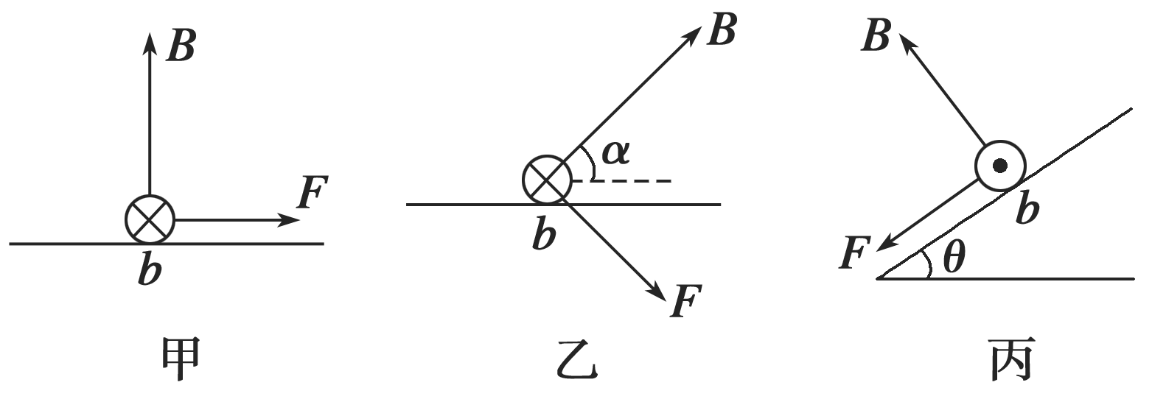
先画出侧视图，再用左手定则判定．
点评 安培力的方向总是垂直于磁场方向和电流方向所决定的平面，在判断时首先确定磁场与电流所确定的平面，从而判断出安培力的方向在哪一条直线上，然后再根据左手定则判断出安培力的具体方向．
3．BCD [据安培力的定义，当磁场方向与通电电流I方向垂直时，磁场力有最大值为F＝BIL＝0.5×2×0.2 N＝0.2 N．当两方向平行时，磁场力有最小值为0 N．随着二者方向夹角的不同，磁场力大小可能在0.2 N与0 N之间取值．]
4．A [(1)电流元法：把直线电流等效为AO、OB两段电流，由左手定则可以判断出AO段受力方向垂直纸面向外，OB段受力方向垂直纸面向内，因此，从上向下看AB将以中心O为轴顺时针转动．
(2)特殊位置法：用导线转过90°的特殊位置来分析，根据左手定则判得安培力的方向向下，故导线在顺时针转动的同时向下运动．]
方法总结 判定安培力作用下物体的运动方向有以下几种方法：
①电流元法
即把整段电流等效为多段直线电流元，运用左手定则判断出每小段电流元所受安培力的方向，从而判断出整段电流所受合力的方向，最后确定运动方向．
②特殊位置法
把电流或磁铁转到一个便于分析的特殊位置后再判断所受安培力的方向，从而确定运动方向．
③等效法
环形电流和通电螺线管都可以等效成条形磁铁．条形磁铁也可等效成环形电流或通电螺线管．通电螺线管也可以等效成很多匝的环形电流来分析．
④利用结论法
a．两电流相互平行时无转动趋势，同向电流相互吸引，反向电流相互排斥；
b．两电流不平行时，有转动到相互平行且方向相同的趋势，利用这些结论分析，可事半功倍．
5．线圈将向磁铁运动
解析 此问题可以用等效分析法来分析．将题图中的环形电流根据安培定则可等效为一个小磁针，如下图甲所示，所以磁铁和线圈相互吸引，线圈将向磁铁运动．我们还可以将题图中的条形磁铁等效为环形电流，根据安培定则，其等效环形电流方向如下图乙所示．由同向平行电流相互吸引可知，磁铁和线圈相互吸引，线圈将向磁铁运动．
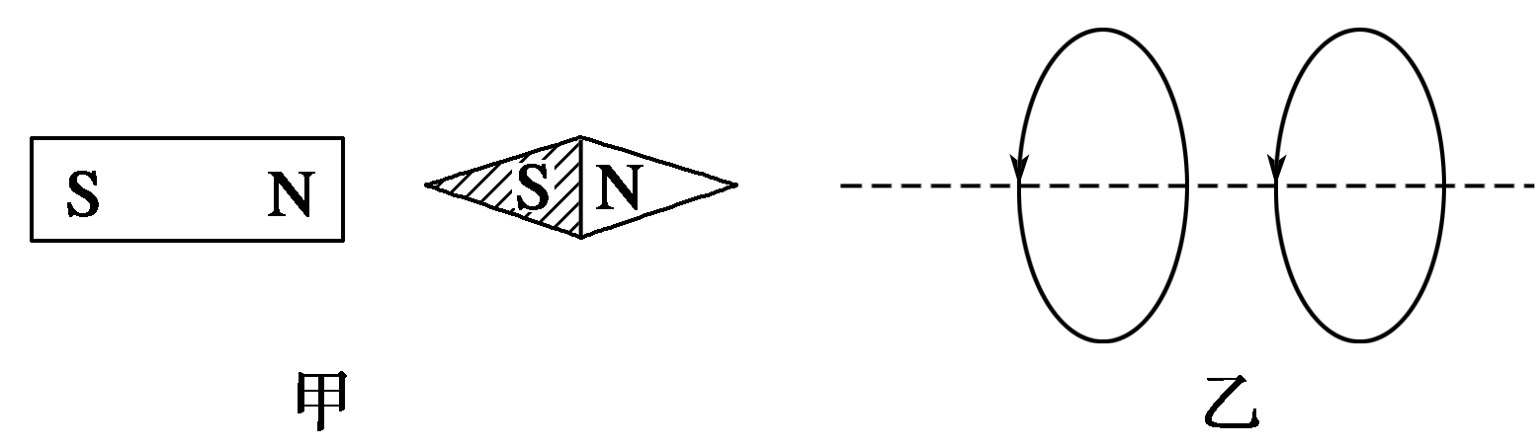
6．ILBcos θ＋mg ILBsin θ
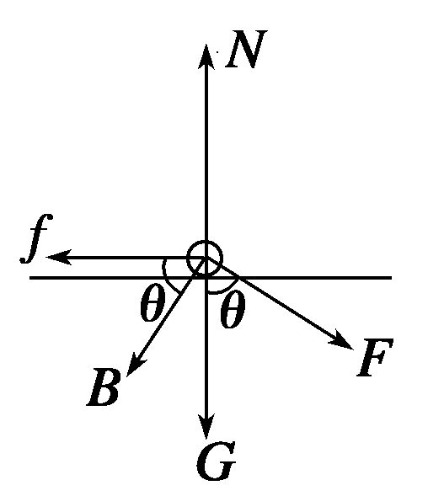
解析 导体棒MN处于平衡状态，注意题中磁场方向与MN是垂直的，作出其侧视图，
对MN进行受力分析，如图所示．由平衡条件有：
f＝Fsin θ，
N＝Fcos θ＋mg，其中F＝ILB
解得：N＝ILBcos θ＋mg，f＝ILBsin θ.
7．(1)1.73 (2)6 Na，它所受安培力方向水平向右，它还受竖直向下的重力，垂直斜面向上的支持力，三力合力为零，由此可以求出安培力，从而求出B.再求出ab对导轨的压力．
解析 金属棒ab中电流方向由b→a,它所受安培力方向水平向右,它还受竖直向下的重力,垂直斜面向上的支持力,三力合力为零，由此可以求出安培力，从而求出B.再求出ab对导轨的压力.
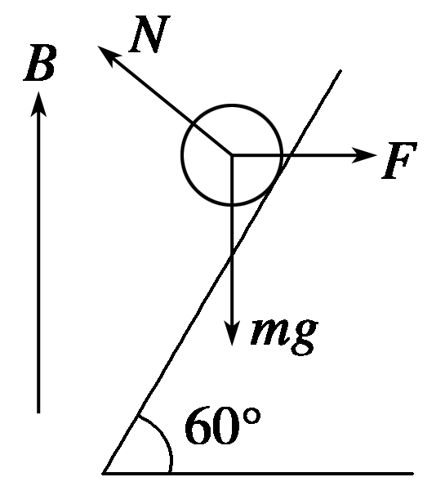
(1)ab棒静止，受力情况如右图所示，沿斜面方向受力平衡，则mgsin θ＝BILcos θ.
B＝
＝＝1.73.
(2)对导轨的压力为：
N′＝N＝＝ N＝6 N.
方法总结 (1)有安培力参与的物体平衡，此平衡与前面所讲的物体平衡一样，也是利用物体平衡条件解题．其中安培力是众多受力中的一个．
(2)在安培力作用下的物体平衡的解决步骤和前面我们学习的共点力平衡相似，一般也是先进行受力分析，再根据共点力平衡的条件列出平衡方程．其中重要的是在受力分析过程中不要漏掉了安培力．
8．gsin θ－
解析 画出导体棒侧面受力示意图如图所示，导体受重力mg、支持力N和安培力F作用，由牛顿第二定律得
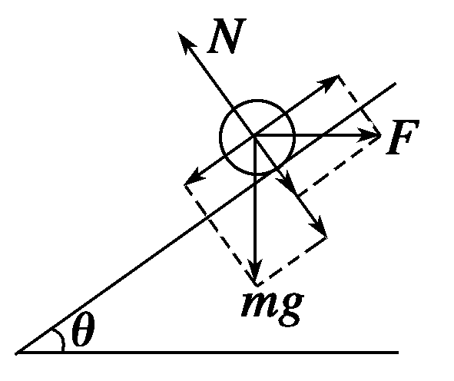
mgsin θ－Fcos θ＝ma①
F＝BIL②
I＝③
由①②③式可得
a＝gsin θ－
方法总结 分析此类问题的关键是对导体棒进行受力分析，然后根据牛顿第二定律列式求解．
课后巩固练
1．D 2.BC
3．C [首先对MN进行受力分析：受竖直向下的重力G，受两根软导线的竖直向上的拉力和安培力．处于平衡时：2F＋BIL＝mg，重力mg恒定不变，欲使拉力F减小到0，应增大安培力BIL，所以可增强磁场，或增加通过金属棒中的电流I，或二者同时增大．]
4．C [据左手定则知导线受磁铁的作用力斜向左上方，故由牛顿第三定律知，导线对磁铁的反作用力应斜向右下方，则一方面使磁铁与桌面的挤压增大，一方面使磁铁产生向右的运动趋势，从而受向左的摩擦力作用．]
5．A
6．C [L₂上的电流在线圈内部产生的磁场，由安培定则知，垂直纸面向里，再由左手定则判知L₁转动的方向．]
7．C
8．A [将导线分为三段直导线，根据左手定则分别判断出安培力的大小，根据F＝BIL计算出安培力的大小，再求合力．导线所受合力F_{合}＝BIL＋2BILsin 45°＝(＋1)·ILB，方向沿纸面垂直bc向上．]
9．1.2
解析 金属棒匀速运动时，由平衡条件得出安培力和摩擦力等大反向，即BI₁L＝f；金属棒匀加速运动时，由牛顿第二定律得出BI₂L－f＝ma，代入数据，两式联立解得B＝1.2.
10. 向下
解析 两种情况下安培力方向相反，大小均为F_{安}＝nBIl，则弹簧弹力的改变量为ΔF＝k·Δx＝2nBIl，所以Δx＝.开始时安培力向上，后来安培力向下，所以线框位移方向向下．
11．1.9 Ω≤R≤9.9 Ω
解析 依据物体的平衡条件可得，
ab棒恰不右滑时：
G－μmg－BI₁L＝0
ab棒恰不左滑时：
BI₂L－G－μmg＝0
依据闭合电路欧姆定律可得：
E＝I₁(R₁＋r)
E＝I₂(R₂＋r)
由以上各式代入数据可解得：
R₁＝9.9 Ω，R₂＝1.9 Ω
所以R的取值范围为：
1．9 Ω≤R≤9.9 Ω.

